
Tedenski jedilnik od 6. aprila do 12. aprila 2026

Obrok | Dieta |  | Ponedeljek 6.4.2026 | Torek  7.4.2026 | Sreda  8.4.2026 | Četrtek  9.4.2026 | Petek  10.4.2026 | Sobota  11.4.2026 | Nedelja  12.4.2026
Zajtrk |  |  | gavrilovič pašteta  bela kava kruh  (gluten, soja, laktoza) | ocvirkov namaz  bela kava kruh  (gluten, jajca, soja, laktoza) | mesno zelenjavni namaz  bela kava kruh  (gluten, soja, laktoza) | viki krema/kisla smetana bela kava kruh  (gluten, soja, laktoza) | rezine sira  bela kava kruh  (gluten, soja, laktoza) | margarina marmelada  bela kava kruh  (gluten, soja, laktoza) | maslo in marm. /med  bela kava kruh  (gluten, soja, laktoza)
 |  | PASIRANI | kus kus na mleku | mlečni riž | čokolino | mlečna juha | bela kava, kruh | mlečni zdrob | mlečni zdrob
Kosilo |  | NAVADNO  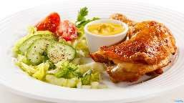 | dunajska juha pečen piščanec dušeno sladko zelje mlinci (gluten, soja, laktoza) | krompirjeva juha  marmeladne palačinke  (gluten, soja, jajca) | juha s fritati rižota z mesom zelje v solati  (gluten, soja) | vampi po tržaško polenta sadje  (gluten, soja, laktoza) | zelenjavna mineštra skutni štruklji mešan kompot  (gluten, soja, laktoza, jajca) | bograč s svinjskim in govejim mesom sadni jogurt  (gluten, laktoza, jajca, soja) | goveja juha z rezanci govedina pražen krompir jabolčni hren  (gluten, soja, jajca)
 |  | ANTIPURINSKO  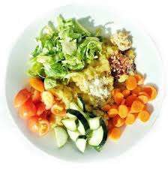 | dunajska juha pečen piščanec dušeno sladko zelje mlinci (gluten, soja, laktoza) | krompirjeva juha  marmeladne palačinke  (gluten, soja, jajca) | juha s fritati rižota z mesom zelje v solati  (gluten, soja) | vampi po tržaško polenta sadje  (gluten, soja, laktoza) | zelenjavna mineštra skutni štruklji mešan kompot  (gluten, soja, laktoza, jajca) | bograč s svinjskim in govejim mesom sadni jogurt  (gluten, laktoza, jajca, soja) | goveja juha z rezanci govedina pražen krompir jabolčni hren  (gluten, soja, jajca)
 |  | ŽELODČNO  ŽOLČNO JETRNO | dunajska juha pečen piščanec dušeno sladko zelje mlinci (gluten, soja, laktoza) | krompirjeva juha  marmeladne palačinke  (gluten, soja, jajca) | juha s fritati rižota z mesom zelje v solati  (gluten, soja) | vampi po tržaško polenta sadje  (gluten, soja, laktoza) | zelenjavna mineštra skutni štruklji mešan kompot  (gluten, soja, laktoza, jajca) | bograč s svinjskim in govejim mesom sadni jogurt  (gluten, laktoza, jajca, soja) | goveja juha z rezanci govedina pražen krompir jabolčni hren  (gluten, soja, jajca)
 |  | PASIRANO  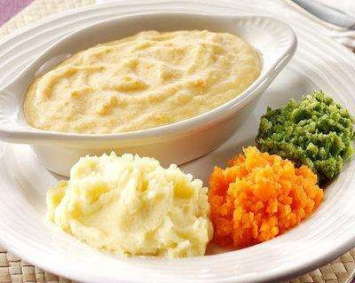 | dunajska juha pečen piščanec dušeno sladko zelje mlinci (gluten, soja, laktoza) | krompirjeva juha  marmeladne palačinke  (gluten, soja, jajca) | juha s fritati rižota z mesom zelje v solati  (gluten, soja) | vampi po tržaško polenta sadje  (gluten, soja, laktoza) | zelenjavna mineštra skutni štruklji mešan kompot  (gluten, soja, laktoza, jajca) | bograč s svinjskim in govejim mesom sadni jogurt  (gluten, laktoza, jajca, soja) | goveja juha z rezanci govedina pražen krompir jabolčni hren  (gluten, soja, jajca)
Večerja |  | NAVADNA   | narezek (tirolka, sir, vložena zelenjava) kruh čaj z limono  (gluten, soja) | radič s krompirjem zelenjavni zrezek čaj z limono (gluten, soja, laktoza, jajca) | mineštra koruzni kruh čaj z limono (gluten, jajca, soja) | doručak sveža zelenjava polnozrnati kruh čaj z limono (jajca, soja, gluten) | marmeladni rogljič bela kava (jajca, soja, gluten, jajca) | mlečni riž z dušenimi jabolki bela kava (gluten, soja, laktoza) | šarkelj z rozinami in orehi navadni jogurt (jajca, soja, gluten, laktoza)
 |  | ANTIPURINSKA | narezek (tirolka, sir, vložena zelenjava) kruh čaj z limono  (gluten, soja) | radič s krompirjem zelenjavni zrezek čaj z limono (gluten, soja, laktoza, jajca) | mineštra koruzni kruh čaj z limono (gluten, jajca, soja) | doručak sveža zelenjava polnozrnati kruh čaj z limono (soja, gluten) | marmeladni rogljič bela kava (jajca, soja, gluten, jajca) | mlečni riž z dušenimi jabolki bela kava (gluten, soja, laktoza) | šarkelj z rozinami in orehi navadni jogurt (jajca, soja, gluten, laktoza)
 |  | ŽELODČNA  ŽOLČNA JETRNA | narezek(tirolka ,sir, vložena zelenjava) kruh čaj z limono  (gluten, soja) | radič s krompirjem zelenjavni zrezek čaj z limono (gluten, soja, laktoza, jajca) | mineštra koruzni kruh čaj z limono (gluten, jajca, soja) | doručak sveža zelenjava polnozrnati kruh čaj z limono (soja, gluten) | marmeladni rogljič bela kava (jajca, soja, gluten, jajca) | mlečni riž z dušenimi jabolki bela kava (gluten, soja, laktoza) | šarkelj z rozinami in orehi navadni jogurt (jajca, soja, gluten, laktoza)
 |  | PASIRANA | špinača pire krompir zelenjavni zrezek čaj z limono  (gluten, soja, laktoza) | drobne testenine haše omaka, čaj z limono (gluten, soja, laktoza) | mineštra koruzni kruh čaj z limono (gluten, jajca, soja) | prežganka marmorni kolač čaj z limono (jajca, soja, gluten) | marmeladni rogljič bela kava (jajca, soja, gluten, jajca | mlečni riž z dušenimi jabolki bela kava (gluten, soja, laktoza) | enolončnica z mesom in testeninami gosti sok (gluten, soja, jajca)
Malica |  |  | sadje | Jogurt  (laktoza) | sadna kaša | puding  (laktoza) | sadje | jogurtov desert  (laktoza) | sadje
Pridržujemo si pravico do spremembe jedilnika!

